EXMO. SR. PRESIDENTE DA CÂMARA MUNICIPAL DE SUMARÉ

Indico ao Exmo. Senhor Prefeito Municipal, junto ao departamento competente, no sentido de viabilizar troca de lâmpada em poste na Rua Luiz Fernando Custódio da Silveira, na altura do número 95, Parque Virgílio Viel (Nova Veneza).

**Justificativa:** Tal indicação se justifica tendo em vista que a luz de referido poste está excessivamente fraca, ocasionando falta de segurança aos moradores.

Sala de Sessões, 04 de novembro de 2021.

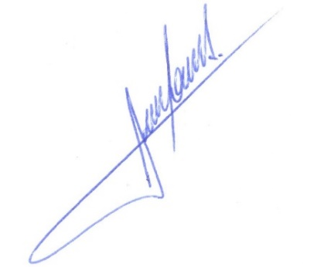

**RODRIGO DORIVAL GOMES**

Vereador

Cidadania